PARALARIMIZ
- 3 tane 25 kuruşa ……………tane 5 kuruş eklersem 1 lira olur.
- ………tane 25 kuruş 1 lira eder.
- En küçük madeni paramız…………kuruştur.
- En büyük değerdeki kağıt paramız………………liradır.
- 10 tane ……………kuruş 1 lira eder.
- Cebimde 6 liram var. Bunlardan 3 tanesi 1 lira, ……tanesi de 50 kuruştur.
- Elimde madeni paralarımızın hepsinden birer tane var. Elimde toplam ……lira …………kuruş var.
- 85 kuruşa, ………kuruş deha eklersem 1 lira olur.
- 1 liranın 35 kuruşunu harcarsam geriye …………kuruş kalır.
- 3 liraya , tanesi 25 kuruş olan kalemlerden………………tane alabilirim.

Aşağıdaki paraları en başta yazan miktara tamamlayalım.
1 lira | 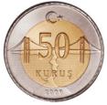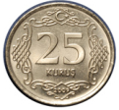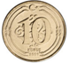
3 lira | 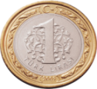
25 lira | 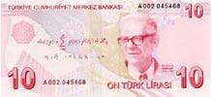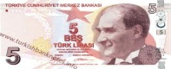
85 lira | 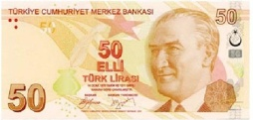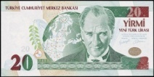
37 lira
26 lira
42 lira

PARALARIMIZ TEST
- Cebimde 4 tane 1 lira, 5 tane 50 kuruş, 2 tane 25 kuruş vardı. 2 liraya tost ve 1 liraya süt aldım. Kaç liram kaldı?
- 3 lira B) 4 lira C) 5 lira
- Ali , 50 lirayı bakkalda bozdurdu. Bakkal parayı bozarken 1 tane 20 lira , kalan kısmı 5 lira olarak verdi. Bakkal Ali’ye kaç tane 5 lira verdi?
- 4 tane B) 5 tane C) 6 tane
- Cebimizde 65 liramız var. Ayakkabı ve kazak almak istiyoruz. Ayakkabı 45 lira ve kazak ayakkabıdan 10 lira ucuz ise kaç liraya daha ihtiyacımız var?
- 15 liraya B) 5 liraya C) 10 liraya
- 65 kuruşu 1 liraya tamamlamak için kaç kuruşa daha ihtiyacımız var?
- 25 kuruş B) 35 kuruş C) 45 kuruş
- Kumbarasına her gün 50 kuruş atan çocuk 2 haftada kumbarasında kaç lira biriktirmiş olur?
- 14 lira B) 10 lira C) 7 lira
- 3 liraya tanesi 25 kuruş olan sakızlardan kaç tane alabiliriz?
- 12 tane B) 22 tane C) 6 tane
- Hangi seçenekteki para miktarı en fazladır?
- 2 tane 1 lira, 2 tane 50 kuruş,4 tane 25 kuruş
- 6 tane 50 kuruş, 8 tane 25 kuruş, 10 tane 10 kuruş
- 5 tane 1 lira, 2 tane 25 kuruş
- Hangi seçenekteki para miktarı farklıdır?
- 2 tane 10 lira, 3 tane 5 lira, 4 tane 50 kuruş
- 1 tane 20 lira, 5 tane 1 lira, 2 tane 50 kuruş
- 4 tane 5 lira, 5 tane 1 lira, 4 tane 25 kuruş
- Günde 50 kuruş harcayan çocuk 10 günde kaç lira harcar?
- 10 lira B) 60 lira C) 5 lira
- 1 ekmek 60 kuruştur. 2 ekmek kaç lira kaç kuruştur?
- 1 lira 20kuruş B) 2 lira C)1lira 60 kuruş

